「経歴書」 記入日 年 月 日
氏名  （フリガナ） |  |  | 会員番号
住所 | 〒 |  | 連絡先 | 電話番号：  ※携帯電話等、連絡がつきやすい電話番号をご記入ください。
年齢 |  |  | 連絡先 | メールアドレス：
所属
地区協議会
応募理由
経歴（現在に至るまで） ※公募内容に関係するものは、必ずご記入ください
期間 |  | 職務等経歴 （勤務先 ・ 職種 ・ 業務内容 ）
取得資格
公募に関係する研修受講歴 （※なにをいつ頃）
本会の研修・委員会等活動参加状況 （※会への関りについて確認するためのものです）
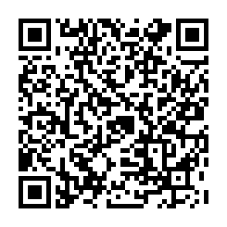
※足りない場合は行を増やしてご記入ください。
※右記のフォームからもご応募できます。→

